Piątek
- Wykonaj świąteczną pisankę korzystając z dostępnych w domu materiałów, np: farby plakatowe, kolorowe włóczki, mazaki, plastelina, bibuła ,kolorowy papier, klej, pędzelki.
- Karta pracy poziom B, cz.4, nr56 oraz karta pracy poziom b+ cz.4, nr68
- Do wykonania tego zadania potrzebujesz : apaszkę, kubek , około 30 guzików lub innych liczmanów( np. monety, fasole). Zawiąż apaszkę na oczach . Rodzic będzie wrzucał pojedynczo do kubeczka określoną liczbę guzików, a Twoim zadaniem będzie policzyć ile guzików wrzucił. Następnie ułóż przed sobą tyle samo guzików. W celu sprawdzenia poprawności zadania wysypcie guziki z kubeczka i wspólnie je policzcie .
- Aby wykonać,, Bańkowy wulkan” poproś rodzica o przygotowanie : kubka, słomki, dwóch łyżek płynu do mycia naczyń oraz płynu do robienia baniek mydlanych(około jednej czwartej kubka) .Oba płyny wlej do kubeczka, włóż słomkę do kubeczka, wymieszaj i dmuchaj do momentu powstania wulkanu.
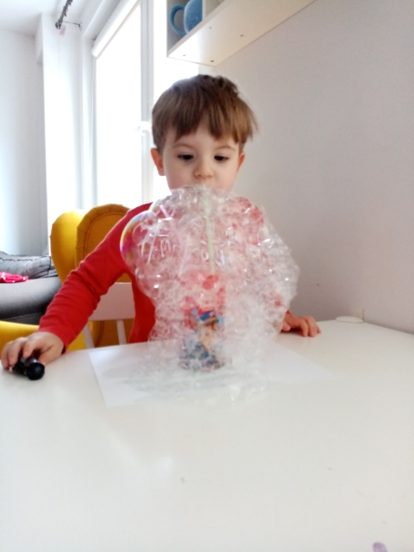
- Do wykonania eksperymentu ,, Uciekający pieprz” potrzebne będą: głęboki talerz, woda, pieprz, płyn do mycia naczyń. Talerz napełniamy po brzegi wodą, następnie sypiemy delikatnie pieprz. Maczamy palec w płynie do mycia naczyń , bądź mydle i przykładamy go na środek talerza. Obserwujemy, co się dzieje, gdy pieprz ma kontakt z płynem .Jest to doskonały sposób na wyjaśnienie dzieciom, dlaczego tak ważne jest mycie rąk.
- Ułóż swoje ciało tak , aby odwzorowało kształty liter.
